Отчет о деятельности
Государственного бюджетного общеобразовательного учреждения
средней школы №229
Адмиралтейского района
Санкт-Петербурга
за 2014-2015 учебный год

ГБОУ средняя школа №229 Адмиралтейского района Санкт-Петербурга
Адрес: Санкт-Петербург, пер.Бойцова,д.4
Телефон/факс 417-32-42
Сайт - school229
Электронная почта – sc222@adm-edu.spb.ru

Директор школы – Петрова Наталия Анатольевна
Заместитель директора по учебно-воспитательной работе –
Балалаева Валентина Федоровна
Заместитель по воспитательной работе – Малый Владимир Романович
Главный бухгалтер – Захарова Светлана Витальевна

Миссия школы:
В соответствии со стратегией развития системы образования Санкт-Петербурга на 2011 – 2020 гг. «Петербургская Школа 2020» мы строим школу для разных и равных детей, школу равных возможностей (адаптивную). Адаптивная школа – это школа со смешанным контингентом обучающихся, где учатся одаренные и обычные дети. С одной стороны, такая школа стремится максимально адаптироваться к постоянно изменяющимся социальным условиям, а с другой – по возможности гибко реагировать на социокультурные изменения среды. В такой школе имеется место каждому ребенку вне зависимости от его индивидуальных особенностей, способностей и склонностей. Это школа быстрого и гибкого реагирования как на стремительно изменяющуюся социально-педагогическую ситуацию, так и на формирующийся социальный заказ общества и государства.
Эта миссия школы реализуется на основе введения в учебно-воспитательный процесс современных инновационных методик обучения, воспитания и диагностики предметных, метапредметных и личностных результатов обучающихся, функционирование школы в режиме развития.

И воспитание, и образование не раздельны.
Нельзя воспитывать, не передавая знания,
всякое же знание действует воспитательно.
Л.Н. Толстой

Школа – это тот дом, где мир взрослых людей и мир каждого ребенка сливается в единую гармонию, где духовные и моральные принципы педагогов, учащихся, родителей создают атмосферу, неповторимость которой каждый из нас испытывал в своем детстве, в которой формируются человеческие качества учеников, их культура, понимание стремления к образованию, его ценности.
Школа — это то место, где зарождается будущее России и Санкт-Петербурга, благополучие будущих поколений. Одна из важнейших задач школы — создание такого образовательного пространства, в котором максимально реализуются заложенные возможности каждого ученика как залог его успешной дальнейшей жизни в целом. Обучение в школе проводится по государственным общеобразовательным программам, при этом к учащимся предъявляются весьма высокие требования. Такой подход способствует осознанному выбору учащимися своей будущей профессии. Активный и здоровый образ жизни — залог успеха!
У нас есть огромный энтузиазм созидания, мы ежедневно строим наше общее будущее вместе с детьми, их родителями и педагогами.

Директор школы Петрова Наталия Анатольевна
Основные события года

Учебный год был ознаменован событиями, посвящёнными 70-летию Победы советского народа в Великой Отечественной войне. В рамках этой знаменательной даты были проведены мероприятия:
- Цикл классных часов, посвящённых Герою Советского Союза И.М.Бойцову
- Акция «Салют, Победа!»
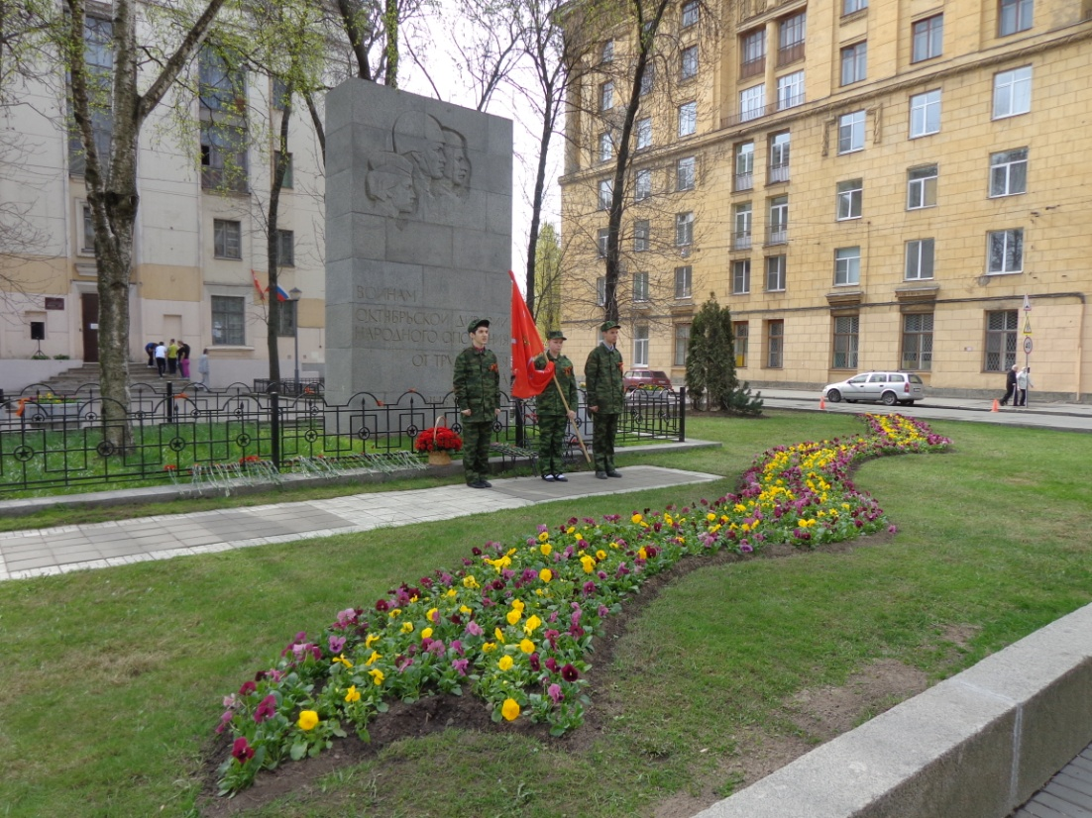

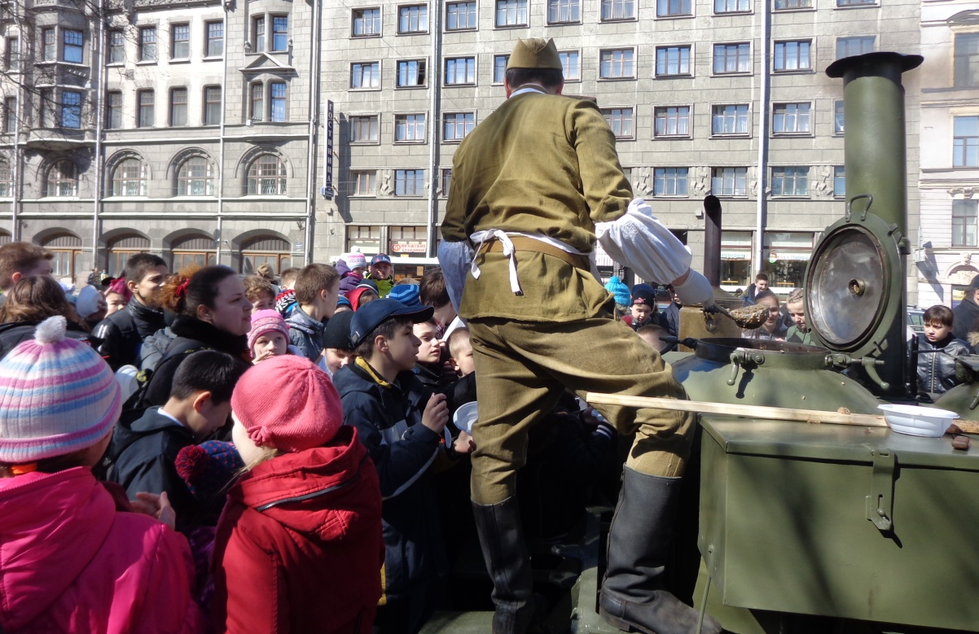

- Акция «Знамя Победы»
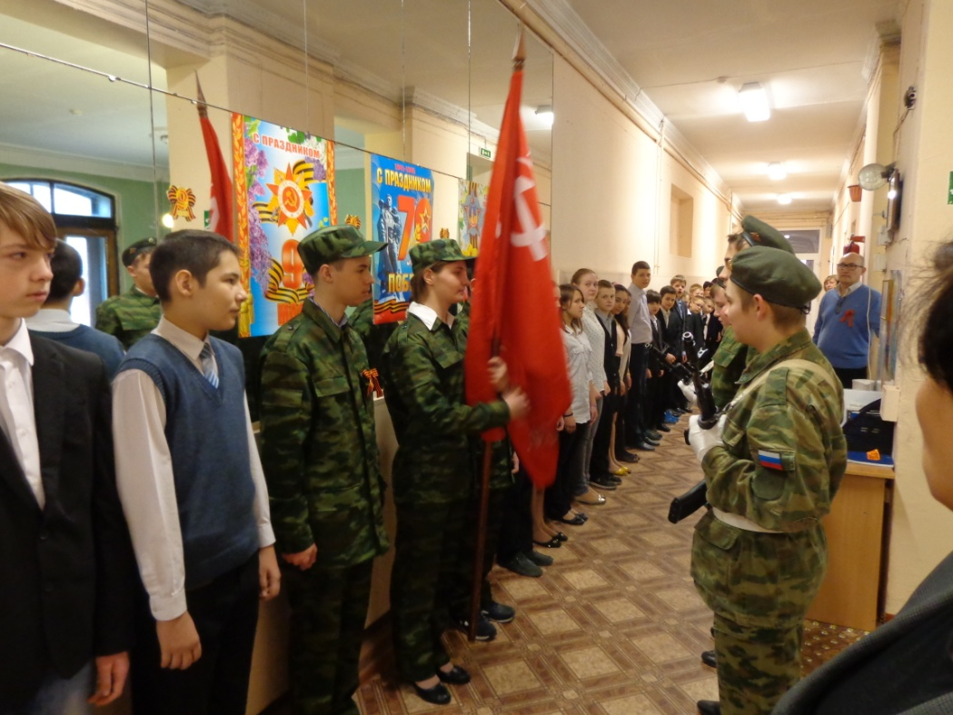
- Вахта Памяти
- Участие в акции «Бессмертный полк»
2015 год объявлен годом литературы. Согласно составленному плану были проведены:
Литературный марафон «В мире поэзии», посвященный Всемирному дню поэзии (авторские стихотворения), творческий конкурс сочинений, посвященных Году литературы и 70-летию годовщины победы в Великой Отечественной войне 1941- 1945гг на тему «Война в судьбе моей семьи», викторина «Путешествие по сказкам Дж Родари».

В 2014-2015 учебном году образовательная организация успешно прошла государственную аккредитацию, в ходе которой получила положительный отзыв экспертной комиссии, а также учащиеся 4,9,11 классов прошли независимую экспертизу подготовки обучающихся по ряду предметов, показав достаточно высокие результаты (см. независимую экспертизу).

Проверка Комитета по образованию качества отдела государственного надзора за соблюдением законодательства в сфере образования «Контроль качества образования, соответствие нормативно-правового обеспечения процедуры государственной итоговой аттестации законодательству Российской Федерации, соблюдения требований учета, выдачи и хранения документов государственного образца» показала, что нормативно-правовая база школы соответствует современным требованиям и дает возможность участникам образовательного процессе в полной мере реализовывать требования ФГОС

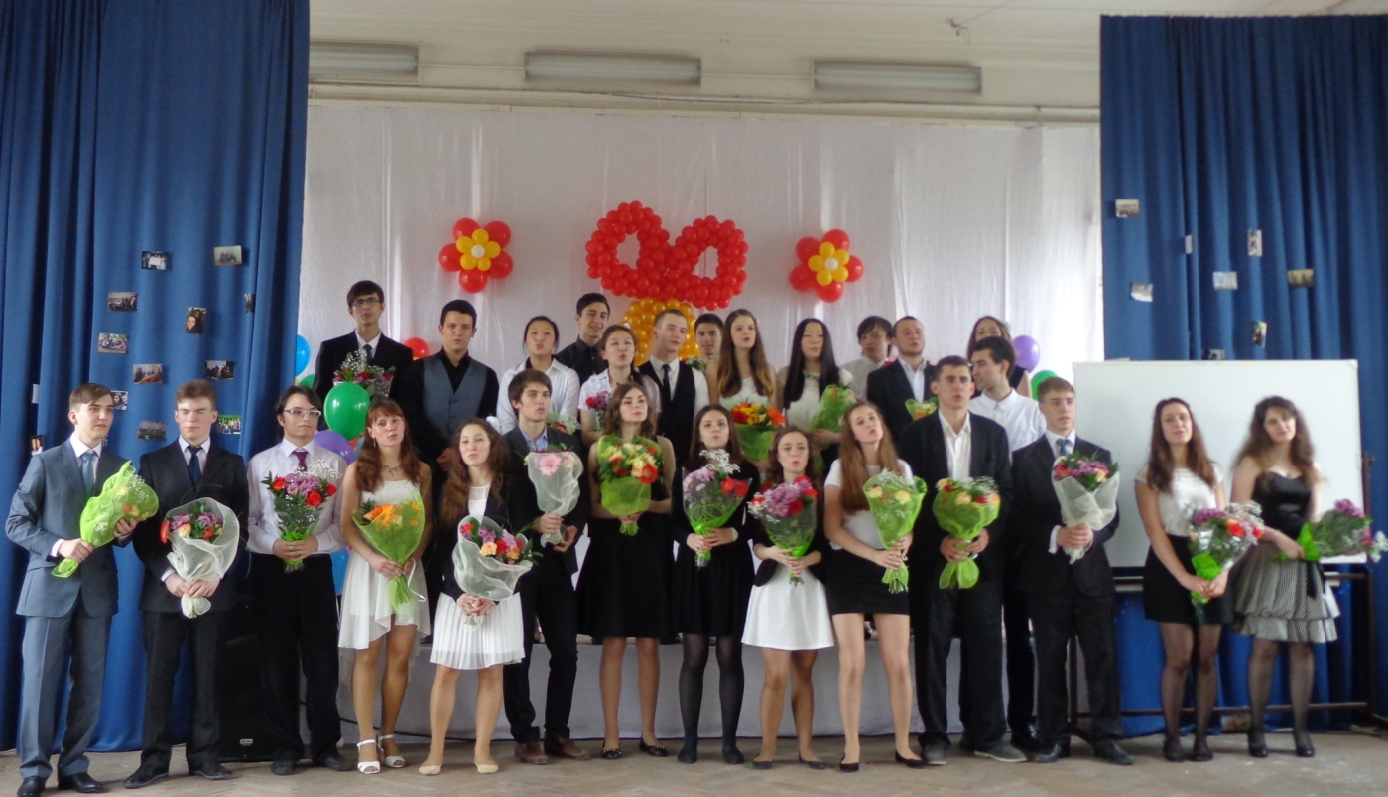
Выпуск 2015 года
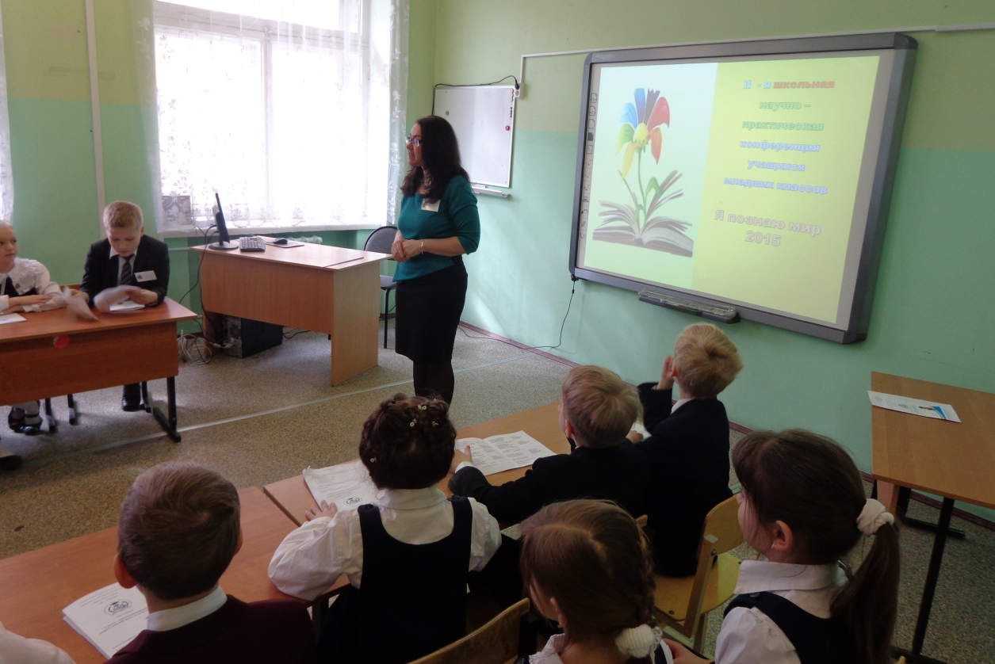
Научно-практическая конференция младших школьников «Я познаю мир»

Информация о школе
1. Управление ОУ. Структура и функции.
Управление Образовательным учреждением осуществляется в соответствии с действующим законодательством и Уставом. Управление учреждением строится на принципах единоначалия и самоуправления. Формами самоуправления ГБОУ средней школы № 229 являются: Общее собрание работников и Педагогический совет Образовательного учреждения. Орган самоуправления создается и действует в соответствии с действующим Уставом и Положением об этом органе, разрабатываемым и утверждаемым в установленном Уставом порядке.
Общее собрание собирается руководителем Образовательного учреждения не реже одного раза в четыре месяца. Общее собрание считается собранным, если на его заседании присутствует 50% и более от числа работников Образовательного учреждения. Педагогический совет Образовательного учреждения собирается не реже одного раза в три месяца.
Руководитель Образовательным учреждением является членом Совета, по должности его
председателем. О решениях, принятых Советом, ставятся в известность все участники образовательного процесса. В состав Педагогического совета в качестве члена Совета может входить представитель родителей обучающихся Образовательного учреждения.

2. Организация учебного процесса. Комплектование контингента, наполнение классов и движение обучающихся
Школа является общеобразовательной, обучающиеся зачисляются по заявлению родителей при предоставлении необходимых документов. В 1-е классы принимаются дети, достигшие возраста шести лет шести месяцев к 1 сентября учебного года при отсутствии противопоказаний по состоянию здоровья, но не позже достижения ими возраста 8 лет. Контингент учащихся стабилен. Движение учащихся происходит по объективным причинам (вследствие перемены места жительства) и не вносит дестабилизации в процесс развития учреждения.

Наполняемость на начало и конец учебного года

класс | Общее кол-во уч-ся на 20.09.2014 | Общее кол-во уч-ся на  25.05.15
1 | 23 | 26
2 | 28 | 25
3 | 21 | 25
4 кл | 41 | 40
Итого (1-4) | 113 | 116
5 | 43 | 44
6 | 32 | 34
7 | 33 | 33
8 | 51 | 53
9 | 23 | 23
Итого (5-9) | 182 | 187
10 | 29 | 26
11 | 30 | 30
Итого  10-11 | 59 | 56
Всего | 354 | 359

- Учебно-методическое обеспечение
В школе создана информационно-образовательная среда образовательной организации, которая обеспечивает возможность осуществления в электронной форме следующие виды деятельности:
планирование образовательного процесса; | Автоматизированная информационная система АИС «Параграф».  Приказ «О работе АИС «Параграф» в ГБОУ средней школе №229 Адмиралтейского района» от 30.08.2013 №129
размещение и сохранение материалов образовательного процесса, в том числе работ обучающихся и педагогов, используемых участниками образовательных отношений информационных ресурсов; | Положение об официальном сайте ГБОУ средней школы №229 Адмиралтейского района (утв. Приказом от 30.08.2013 г.№128)  Приказ от 02.09.2014 № 147 «О назначении ответственного лица за размещение и сохранение материалов образовательного процесса на сайте школы и локальной сети»
фиксацию хода образовательного процесса и результатов освоения основной образовательной программы начального общего образования; | Педсовет «Внедрение ФГОС в начальной школе: первые итоги и проблемы» от 20 марта 2013 года  Справка по итогам тематического контроля «Эффективность использования ИКТ в образовательном процессе начального общего образования» от 20.01.2015 года  Справка по итогам промежуточного контроля  « Сформированность УУД у учащихся 1-4 классов (ФГОС)» от 15.декабря 2014 года
взаимодействие между участниками образовательных отношений, в том числе дистанционное посредством сети Интернет, возможность использования данных, формируемых в ходе образовательного процесса для решения задач управления образовательной деятельностью; | Приказ от 12.11.2013 №185 «О ведении электронного журнала в ГБОУ средней школе №229 Адмиралтейского района Санкт-Петербурга»
контролируемый доступ участников образовательных отношений к информационным ресурсам сети Интернет; | «Положение о локальной вычислительной сети ГБОУ средней школы №229 Адмиралтейского района Санкт-Петербурга» (утвержден приказом от 06.09.2013№153а)  Доступ контролируется с помощью программы «Интернет Цензор», в которой формируется список разрешенных сайтов  Приказ от 10.10.2013 №171 «О назначении ответственного лица за контроль доступа к сети Интернет»
взаимодействие образовательной организации с органами, осуществляющими управление в сфере образования, и с другими образовательными организациями | Посредством электронной почты и дистанционно (заполнение анкет, формирование отчетов на сайтах управляющих и контролирующих организаций).  Должностные обязанности секретаря по работе с электронной почтой.
.

- Библиотечно-информационное обеспечение
Количество экземпляров учебной и учебно-методической литературы из общего количества единиц хранения библиотечного фонда, состоящих на учете, в расчете на одного учащегося | 5486 единиц/  159 ед. на чел.

Укомплектованность библиотеки дополнительной литературой
Дополнительная литература, сопровождающая реализацию ООП начального общего образования | количество экземпляров
Детская художественная литература | 3423 экз.
Детская научно-популярная литература | 128 экз.
Справочно-библиографические издания | 35 экз.
Периодические издания | 157 экз.

- Особенности кадровой политики, кадрового обеспечения, результаты введения эффективного контракта.
Кадровая политика ГБОУ средней школы № 229 основана на стратегии развития школы и ее
традициях. Кадровая политика рассматривается как комплекс внутреннего маркетинга, в
который входят факторы, обеспечивающие возможность осуществления образовательной
услуги; степень мотивации сотрудников, готовность качественно выполнить свои профессиональные обязанности и нести персональную ответственность за свою работу.
Цели кадровой политики школы:
1. Обеспечение образовательного и воспитательного процесса квалифицированными
специалистами.
2. Достижение максимального эффекта использования интеллектуально-кадрового
потенциала трудовых ресурсов, их сохранение.
Реализация целей обеспечивается решением задач:
1. Обеспечение условий для профессионального роста, саморазвития и самосовершенствования педагогов школы.
2. Прогнозирование будущих потребности школы в кадрах на основе оценки предполагаемых изменений в организации образовательного процесса, движения кадров.
3. Способствование повышению статуса педагогов через включение их в продуктивную
профессиональную деятельность, обобщение и представление их опыта на уровне
районных, региональных круглых столов, конференций и конкурсов.
В школе введен эффективный контракт с учителями с целью выполнения Указа
Президента РФ от 7 мая 2012 г. № 597 «О мероприятиях по реализации государственной
социальной политики», Государственной программы РФ «Развитие образования» на 2013-2020 гг, Программой поэтапного совершенствования системы оплаты труда в
государственных (муниципальных) учреждениях на 2012 -2018 годы, утв. распоряжением
Правительства РФ от 26.11. 2012 г. № 2190-р.
Проведена следующая работа:
- Разработаны показатели эффективности труда педработников;
- Разработаны локальные акты: правила внутреннего трудового распорядка, положение об оплате труда, положение о выплатах стимулирующего характера с учетом
разработанных показателей;
- Приняты локальные нормативные акты, связанные с оплатой труда работника, с учетом мнения первичной профсоюзной организации.
Эффективный контракт четко определять условия оплаты труда и "социальный
пакет" работника в зависимости от качества и количества выполняемой им работы, что
позволяет индивидуализировать заработок каждого работника в соответствии с его
результатами труда и придать труду работников дополнительную мотивацию, т.к.
эффективный контракт – это оплата по результату работы.
Реализуя подпрограмму «Новое качество педагогического труда» Программы развития ГБОУ средней школы №229 на 2012-2016 годы, педколлектив много работает над созданием условий для мотивации и реализации творческой деятельности каждого педагога. Большинство учителей имеет публикации на различных педагогических сайтах, молодой учитель физической культуры Михайлова М.И. участвовала в конкурсе педдостижений в номинации «Педагогические надежды», а учитель математики высшей квалификационной категории Мирошкина Н.С. стала победителем городского конкурса «Петербургский урок»
В целях достижения высокого уровня готовности учителей к реализации ФГОС второго поколения, 92% педагогов прошли курсовую подготовку по организации современного урока в условиях внедрения ФГОС.
Удельный вес численности педагогических работников, которым по результатам аттестации присвоена квалификационная категория в общей численности педагогических работников, постоянно растет

- Финансово – хозяйственная деятельность.
1.Книги-12833,13 руб.
2. Учебники-161505,15 руб.
3. Спортоборудование-320716,17 + 42984,00 руб. форма (спорт)
4. Канцтовары-24801,51 + 7028 руб. (аттестаты)
5. Хозяйственные товары- 39320,89 руб. + 6723(вода)
6.Оргтехника-32053,96 руб.
7. Оборудование медкабинета-131635,06 руб.

Ремонтные работы: в 2014г- 3 003 702,75 руб. ( Бойцова 3 – рекреации, коридоры и туалеты 4 этажа; туалеты 1 и 3 этажей; Садовая ул. д. 52, литер А: вестибюль 1 этажа; 3 этаж)

Образовательная деятельность организации

- Содержание и качество подготовки обучающихся
- Содержание образования:
Образовательная программа школы разрабатывается образовательным учреждением самостоятельно, им же принимается и реализуется.
Основная образовательная программа начального, основного и среднего общего образования определяет содержание и организацию образовательного процесса на всех ступенях общего образования и направлена на формирование общей культуры, духовно-нравственное, социальное, личностное и интеллектуальное развитие обучающихся, создание основы для самостоятельной реализации учебной деятельности, обеспечивающей социальную успешность, развитие творческих способностей, саморазвитие и самосовершенствование, сохранение и укрепление здоровья обучающихся.

Адресность образовательной программы.
Программа адресована:
Учащимся и родителям
- для информирования о целях, содержании, организации и предполагаемых результатах деятельности ОУ по достижению каждым обучающимся образовательных результатов;
- для определения ответственности за достижение результатов образовательной деятельности между школой, родителями и обучающимися и возможностей для взаимодействия;
Школа проводит смешанный набор с приоритетным правом детей, проживающих в микрорайоне школы и имеющих старших братьев и сестер, обучающихся в школе.
Состояние здоровья: 1-4 группа здоровья.
Учителям
- для углубления понимания смыслов образования и как ориентир в практической образовательной деятельности;
Администрации
-для координации деятельности педагогического коллектива по выполнению требований к результатам и условиям освоения учащимися образовательной программы;
-для регулирования взаимоотношений субъектов образовательного процесса (учеников, родителей, администрации, педагогических работников и других участников);

Учредителю и органам управления
-для повышения объективности оценивания образовательных результатов учреждения в целом;
-для принятия управленческих решений на основе мониторинга эффективности процесса, качества условий и результатов образовательной деятельности школы;
В программе учтены личностный и профессиональный потенциал родителей, школьные традиции внеклассной и воспитательной работы, запросы учащихся и родителей в сфере образования, профессиональный уровень педагогов, особенности материально-технической базы.
Образовательная программа начального обучения адресована учащимся с любым уровнем школьной зрелости, отвечает возрастным особенностям учащихся: любознательности, активности, информированности, коммуникабельности, способности к творчеству.
Программа соответствует основным характеристикам современного образования: доступности, открытости, перспективности и научной обоснованности развития, вариативности, технологичности, поликультурности, носит личностно-ориентированный характер.

Цель проведения в жизнь основной образовательной программы состоит в предоставлении каждому ребенку сферы деятельности, необходимой для реализации его интеллектуальных и творческих способностей, формирования потребности в непрерывном самообразовании, активной гражданской позиции, культуры здоровья, способности к социальной адаптации.
Основные задачи:
- формирование у школьников целостного научного мировоззрения, создание предпосылок для вхождения в открытое информационно-образовательное пространство;
- разнообразное развитие учащихся, их познавательных интересов, навыков самообразования, способствующих самореализации личности;
- формирование творческой индивидуальности ребенка, создание основы для самостоятельной реализации учебной деятельности, обеспечивающей социальную успешность;
- сохранение и укрепление физического и психического здоровья и безопасности учащихся, обеспечение их эмоционального благополучия;
- создание педагогических условий, обеспечивающих успешное образование на данной ступени и широкий перенос средств, освоенных в начальной школе, на следующие ступени образования и во внешкольную практику;
- воспитание гражданственности, трудолюбия, уважения к правам и свободам человека, любви к окружающей природе, Родине, семье, формирование здорового образа жизни.
Образовательная политика школы
- Характер образования в школе определяют приоритеты образовательных потребностей Российского общества
- Образование для всех. Каждый ребенок в школе независимо от его индивидуальных особенностей, способностей и интересов найдет класс, где ему будет комфортно. Образовательные услуги школы общедоступны и разнообразны:
- образование в соответствии с требованиями государственного стандарта на основе программ основного общего и среднего (полного) общего образования;
- профильное образование в соответствии с избранным профилем по программам и учебным планам на основе государственного стандарта с дополнительным (углубленным) изучением профильных дисциплин, ориентированное на поступление в ВУЗ;

- Качество подготовки обучающихся:
В школе обучается 359 человек, в течение года выбытие учащихся было связано с переездом родителей в другие районы. 98,3% обучающихся были переведены в следующий класс, из них 16 человек условно, так как имеют академическую задолженность по учебным предметам. Образовательные программы начального общего образования были полностью реализованы в соответствии с требованиями ФГОС.
Государственная итоговая аттестация по итогам освоения образовательной программы среднего общего образования показала, что все выпускники школы успешно сдают ЕГЭ по русскому языку и математике и получают аттестаты о среднем общем образовании.
Средний балл по результатам ЕГЭ

В 2015 году для сдачи ЕГЭ по выбору выпускники школы выбрали такие предметы, как литература, география, химия, биология, история, информатика и ИКТ, физика, английский язык и обществознание. Результаты представлены в следующей диаграмме

В 2014-2015 учебном году с золотой медалью закончили школы 3 человека: Радкевич Юлия, Щегловская Снежана, Чавчавадзе Андрей.
Чавчавадзе Андрей на ЕГЭ по русскому языку получил 100 баллов.
Учащиеся 9-х классов в этом году все с первого раза успешно сдали ОГЭ и перешли в 10-й класс, что говорит о хорошем качестве обучения

Результативность ГИА учащихся 9 классов

Русский язык | Ср.балл | Ср.оценка
всего | 39,4 | 4,3
Математика | Ср.балл | Ср.оценка
всего | 17,77 | 3,64

Одним из показателей качества знаний обучающихся является количество учащихся, обучающихся на «4» и «5». Данный показатель является достаточно стабильным и составляет 31,7% от всех обучающихся ( в прошлом учебном году- 24%)
Участие в предметных олимпиадах является одним из показателей, характеризующих уровень мотивации учащихся, поэтому школа много внимания уделяет вовлечению учащихся в олимпиадное движение (см. Достижения )
- Достижения ГБОУ средней школы №229 Адмиралтейского района Санкт-Петербурга
за 2014-2015 учебный год

Название конкурса | Кто наградил
Предметные конкурсы, проекты, олимпиады
Международная математическая игра «Математический калейдоскоп»  Грамота в номинации «Оптимизм и воля»  Грамота в номинации «Шаг до пьедестала» | Международное сообщество «Точка опоры  Ассоциация гимназий СПб
Турнир интеллектуальных игр «Что? Где? Когда?» на приз МС МО «Сенной округ»  3 место | Муниципальный совет МО Сенной округ
Международная дистанционная олимпиада проект «Инфоурок»  Математика  3а класс – 13 победителей  Русский язык – 2 победителя  Окружающий мир – 2 победителя  3 диплома абсолютных победителей  1 а класс – 5 победителей  Петрова М.А. - благодарность | Проект «Инфоурок»
Международная дистанционная олимпиада по химии проекта «Инфоурок»  3 место- 3 чел  Благодарность Лисенко Е.А.  Международная дистанционная олимпиада по биологии проекта «Инфоурок»  1 место – 1 чел.  2 место- 3 чел.  Благодарность Лисенко Е.А.  Международная дистанционная олимпиада «15 вопросов о жизни» проекта «Инфоурок»  1 место – 12 чел.(3а кл.)  2 место – 5 чел.(1а)  3 место 1 чел.(1а) | ООО»Инфоурок»
Международная дистанционная олимпиада по биологии «Инфоурок»  Соболева Т.,11а- 2 место  Крестьянинов С,11а – 3 место  Лисенко Е.А. - свидетельство | ООО»Инфоурок»
7-я межшкольная научно-практическая конференция старшеклассников Адмиралтейского района Санкт-Петербурга  Витюков Л. – призер  Благодарности – 6 педагогов | ИМЦ Адмиралтейского района
2-я Международная научно-инновационная конференция школьников «Открой в себе ученого»  Лауреаты -6 чел. (Витюков Л, Найко К., Бычков А. | Президент Фонда «Военмех»
Заключительный тур Олимпиады по дискретной математике и теоретической информатике -2015  Чавчавадзе А.11а – диплом 2 степени | СПбГЭУ «ЛЭТИ» им. В.И.Ульянова  (Ленина)
Городской конкурс «Поддержка научного и инженерного творчества школьников старших классов Санкт-Петербурга»  Витюков Л(10а)-сертификат участника, публикация в сборнике | Комитет по науке и высшей школе Правительства Санкт-Петербурга
ХП Городские математические игры «Точка опоры»  1 место в интеллектуальной игре «Что? Где? Когда?» | Ассоциация гимназий Санкт-Петербурга
Районный этап Санкт-Петербургского конкурса юных чтецов «Дети читаю классику детям»  Румянцева А.7б -2 место  Благодарность Бычковой И.А.  Рзаев Ю.,8а- сертификат участника  Евсеева Н ,8б- сертификат участника | ДОД ДДТ «Измайловский»
Всероссийская олимпиада школьников  Районный этап  Русский язык  ЧавчавадзеА.,11 кл – призер  Литература  Спиридонова З., 7 а – победитель  Егорова А., 8б,- призер  География  Гантварг И.10а,-победитель  Щегловская С,11а – призер  Андрущенко А.,9б – призер  Черчение  Хвостова В,8б – победитель  Бондаренко Д.,8а- призер  Рзаев Ю,8а – призер  Македонов Р.,8а. – призер | ИМЦ Адмиралтейского района
3-я районная конференция ученических проектов учащихся начальных классов «Ступеньки в науку»  Колкова К.,1а,-3 место  Команда 4а кл. – лауреат в номинации «Будь здоров»!»  Благодарность Ефимовой Е.В. | ИМЦ Адмиралтейского района
Игровой конкурс по литературе «Пегас-2015»  Тинов М. 4б – 1 место в районе  Егорова А.,8б- 1 место в районе  Добрынина Д.,11а – 2 место врайоне | Инновационный институт продуктивного обучения УКЦ «Ракурс»
Конкурсы, олимпиады, фестивали во внеурочной деятельности
Фестиваль японского и мирового косплея  Диплом за лучшее выступление на фестивале  Студия «Игрис» | Оргкомитет
10 Открытый Региональный конкурс чтецов «Моё любимое стихотворение» им. Н.Г.Красовской  Егорова А.(8б) – лауреат 2 степени  2 грамоты участника | СПб УМЦ по образованию Комитета по культуре
Всероссийская олимпиада «Светофорик»  1а кл  Победитель – 2 чел.  Призер – 3 чел. | ООО»КиТ»
Районный конкурс «Мир в капле осени» в номинации «Осенняя фантазия»  Слюсар В.4а- 3 место | ДД(Ю)Т «У Вознесенского моста»
Экологический проект «Эко я придумал!» на призы муниципального совета МО Сенной округ  Кубок и грамота за 1 место  Грамота за активное участие в конкурсе творческих работ | Муниципальный совет МО Сенной округ
Фестиваль «Адмиралтейские звезды»  Егорова А.(8б)- грамота победителя в номинации «Художественное слово» | Депутат В.Е.Мартыненко
Конкурс «Умная семейка»  3 победителя 2а(семьи Ермиловых, Посадковых и Рахматуллиных | ДД(Ю)Т «У Вознесенского моста»
Районный конкурс чтецов «Живое поэтическое слово» Тема «Памятные даты русской литературы»  Сертификат за участие  Гантварг Илья(10а) диплом 1 степени  Палладина Елизавета(9б) диплом 1 степени  Экстен Д(10а)- диплом 2 степени  Шалаева Екатерина(10а) – диплом 3 степени | ДД(Ю)Т «У Вознесенского моста»
Соревнования юных знатоков правил дорожного движения Адмиралтейского района «Зеленый огонек»  3 место | ДД(Ю)Т «У Вознесенского моста»
Смотр-конкурс хореографических и танцевальных коллективов Адмиралтейского района «Танцевальная мозаика»-2015  Диплом победителя  2 диплома за 3 место | ДД(Ю)Т «У Вознесенского моста»
Районный этап 3-го Международного конкурса юных чтецов «Живая классика»  1 победитель- Спиридонова Зоя 7а  2 участника  Грамота Кирилловой Н.В. | Оргкомитет Конкурса
Селфи-проект «Стоп-кадр!», посвященный 70-й годовщине Победы в Великой Отечественной войне 1941 -1945 годов на призы Главы муниципального образования Сенной округ  Команда-3 место  Егорова А.,8б – 2 место  Шабаловский Р.10а -3 место | Муниципальный совет МО Сенной округ
Конкурс «Признание в любви» Адмиралтейскому району в связи с 310-летним юбилеем  Кузнецова Т.,8а- 2 место | Администрация  Адмиралтейского района
Конкурс электронных газет, посвященный Году литературы  3 место | Муниципальный совет МО Сенной округ
Городской конкурс «Открытие» (танцевальный коллектив «Игрис»)
Диплом ы 1 и 3 степени
Районный фестиваль-конкурс «Ярмарка талантов»-2015  Диплом победителя | РОО Адмиралтейского района
Фестивали, конкурсы, соревнования спортивно-оздоровительной направленности
Конкурс электронных газет, посвященных Году культуры.  Грамота за 2 место  Грамота за активное участие в турнире по стрелковому двоеборью  2 место по стрельбе из автомата Калашникова ( Добрынина Д., 11а)  3 место по стрельбе из автомата Калашникова (Климов Е., 11а) | Муниципальный совет МО Сенной округ
Районный турнир по русским шашкам «Спасибо, мама!», посвященный Дню матери  Егоров М.,1а – 2 место | ДД(Ю)Т «У Вознесенского моста»
Всероссийские соревнования по прыжкам на батуте, акробатической дорожке и двойном минитрампе, посвященные памяти Героя Советского Союза С.М.Люлина  Рубцова Д(5а)- 1 место (синхрон)  2 место (индив.)  Кузьмин П(9б)- 2 место (индив)  3 место(синхрон), 2 место (ДМТ) | Департамент спорта и туризма Ивановской области
Чемпионат Санкт-Петербурга в индивидуальных прыжках на батуте Кузьмин П.(9б)– 1 место  - в прыжках на ДМТ в возрастной группе 2001г.р. и старше – 1 место  Рубцова Д.(5б) - в прыжках на ДМТ в возрастной группе 2001г.р. и старше | Комитет по физической культуре Санкт-Петербурга
Новогодний праздник шашек- турнире семейных команд «Папа, мама ,я – интеллектуальная семья» в 2014-2015 учебном году.  Егоров М. 1 а - 2-3 место | ДД(Ю)Т «У Вознесенского моста»
Благодарственное письмо директору ГБОУ средней школы №229 Петровой Наталии Анатольевне за большой вклад в развитие физической культуры и спорта в Адмиралтейском районе в 2014 году | ГБОУ Центр физической культуры, спорта и здоровья Адмиралтейского района Санкт-Петербурга
Первенство Санкт-Петербурга по легкой атлетике среди юношей и девушек 1998-1999 г.р. в беге на 1500 м.  Дриси Т.,10а - 3 место | Комитет по физической культуре Санкт-Петербурга
Районный старт ХХХШ Всероссийской лыжной гонки «Лыжня России 2015» Адмиралтейского района Санкт-Петербурга «Адмиралтейская лыжня»  Алексеенков Д,8б- 2 место | Отдел по физической культуре и спорту Адмиралтейского района Санкт-Петербурга
Турнир интеллектуальных игр «Что? Где? Когда?» на приз МС МО «Сенной округ»  3 место | Муниципальный совет МО Сенной округ
Первенство России по прыжкам на батуте  Рубцова Д, 5а, 2 место | Министерство спорта РФ
Первенство Санкт-Петербурга по прыжкам на батуте  Рубцова Д,5а- 2 место в прыжках на ДТМ  2 место в индивидуальных прыжках | Комитет по физической культуре и спорту Санкт-Петербурга
Районный тур конкурса «Авангард здоровья» в рамках городского конкурса «Соревнование классов, свободных от курения»  7б кл.- 2 место  Бондаренко О.В. – благодарственное письмо  Сертификат участника | ГБОУ ЦППРК Адмиралтейского района СПб
Традиционная кольцевая легкоатлетическая эстафета Адмиралтейского района Санкт-Петербурга, посвященная 70-летию Победы в Великой Отечественной войне  Команда учащихся 10-11 классов – 1 место  Состав команды  Дриси Т.10а | Отдел по физической культуре и спорту Адмиралтейского района Санкт-Петербурга
Районный конкурс «Секреты здоровья»  Номинация «Солнце, воздух и вода – наши лучшие друзья»  Колмогорова К.,3а – 1 место  Номинация «Вижу мир в радостном цвете»  Павлов Д.,3а – 2 место  Филиппов Я.,1а – 2 место | ГБОУ ЦППРК Адмиралтейского района
«Президентские спортивные игры» Адмиралтейского района Санкт-Петербурга среди ОУ по баскетболу среди юношей 1998-1999г.р.  3 место  По волейболу среди девушек 2000-2001 г.р.- 3 место | СПбГБУ «ЦФКСиЗ Адмиралтейского района Санкт-Петербурга»
Соревнования по городошному спорту на призы Главы муниципального образования Сенной округ  Митрофанова В.,6б – 3 место  Иванова М.,6б – 3 место  Киаримова А.,6б – 3 место  Белова М.В. – благодарность | Муниципальный совет МО Сенной округ
Первенство Санкт-Петербурга в беге по шоссе среди юношей и 1998-1999 г.р. на дистанции 3000 м. –  Дриси Т.,10а -1 место | Комитет по физической культуре Санкт-Петербурга
Районный праздник «Фестиваль спорта и творчества»  Волейбол – 2 место  Стритбол – 3 место  Шанин Б.Б. –благодарственное письмо | РОО Адмиралтейского района
Открытый Кубок Санкт-Петербурга по легкой атлетике среди юношей и девушек 1998-1999 г.р. в беге на 3000 м.  Дриси Т. - 3 место | Комитет по физической культуре Санкт-Петербурга
Районная конкурсная программа для 7-8 классов «Шаги к здоровью»  Команда 8б кл. – Диплом 1 степени | ДД(Ю)Т «У Вознесенского моста»
Соревнования «Школьная лига» среди учащихся общеобразовательных учреждений города Санкт-Петербурга 2014-2015 учебный год  Волейбол- команда девушек 3 место в районе  Шанин Б.Б. – благодарность за подготовку команды, благодарность за помощь в судействе | Совет РОФСО» Федерация школьного спорта Санкт-Петербурга «Школьная лига»
Районная конкурсная программа для 5-6 классов «Шаги к здоровью»  Команда 5б класса – диплом участника | ДД(Ю)Т «У Вознесенского моста»
Первенство Санкт-Петербурга по легкой атлетике среди юношей и девушек 1998-1999 г.р. в беге на 3000 м.  Дриси Т.,10а - 3 место | Комитет по физической культуре Санкт-Петербурга

- Мероприятия по направлениям деятельности РОС
Школа участвует в 6 районных проектах по трём направлениям РОС: «Доступность качественного обучения», «Равные и разные», «Самоуправление и детские общественные организации», «Мой стиль - здоровый образ жизни», «Одаренные и талантливые дети», «Управление качеством школьной информационно-образовательной среды».
Наиболее интересными мероприятиями, проведенными школой в рамках данных проектов было распространение инновационного продукта – методического пособия «Разработка и реализация индивидуальных образовательных программ на основе сопровождения в средней школе», ежегодная общешкольная родительская конференция «Доступность качественного образования» и организация исследовательской деятельности как педагогов, так и обучающихся в различных направлениях

В соответствии с планом реализации проекта «Одаренные дети» школа проводит ежегодную научно-практическую конференцию «Мир вокруг нас», где учащиеся 8-11 классов представляют результаты своих исследовательских работ, лучшие из которых участвуют в районной межшкольной научно-практической конференции «Лабиринты наук». В 2015 году были отмечены следующие работы:
Ф. И. ученика | Победители, призеры | Тема
Смирнова Анастасия | Диплом 1 степени | Взаимосвязь дерматоглифических узоров на пальцах с психологическими особенностями школьника и выбором профессии.
Экстен Денис | Диплом 1 степени | Какая главная цель создания счастливой семьи?
Паневина Александра | Диплом 2 степени | Граффити – вандализм или искусство?
Легат Юрий | Диплом 2 степени | Паркур. Хулиганство или вид спорта?
Лукичева Дарья | Диплом 3 степени | Англицизмы – за и против
Никитина Диана | Диплом 3 степени | Парадоксы пирамид
Верниковский Арсений | Диплом 3 степени | Психология лени или как победить в неравной борьбе?

На 7-й районной межшкольной научно-практической конференции «Лабиринты наук 2015» стали лауреатами 3 человека
Ф. И. ученика | Тема
Витюков Лев | «Метро как способ транспортной проблемы Санкт – Петербурга»
Федосов Арсений | "Влияние мультфильмов на психику детей младшего школьного возраста"
Хан Марина | "Ложь - так ли она проста?!"
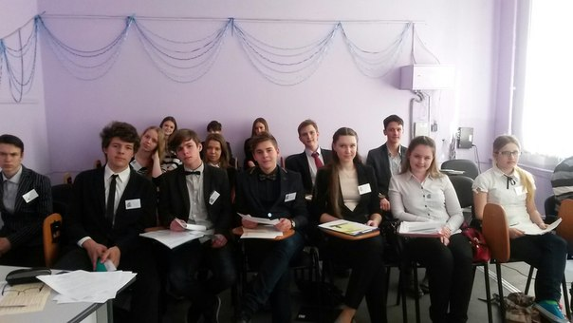
К конференции «Мир вокруг нас -2015» готовы!
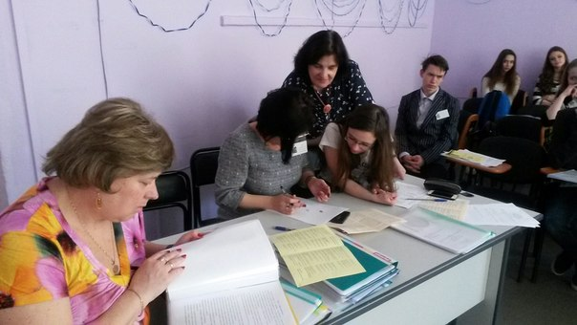
Экспертная комиссия в работе!
Внедряя ФГОС, учителя начальных классов сами являясь учителями-экспериментаторами, вовлекли учеников младших классов к исследовательской деятельности: в школе успешно прошла вторая научно-практическая конференция исследовательских работ учащихся 1-4 классов «Я познаю мир».
Лучшие работы приняли участие в 3-й районной конференции ученических проектов учащихся начальных классов «Ступенька в науку» и заняли призовые места
№ | Ф. И. ученика | Тема
1. | Колкова Ксения | «Лук - наш друг»
2. | Команда 4а класса | «Шумная перемена – отдых?»
3. | Команда 4б класа | Культурная жизнь блокадного Ленинграда»

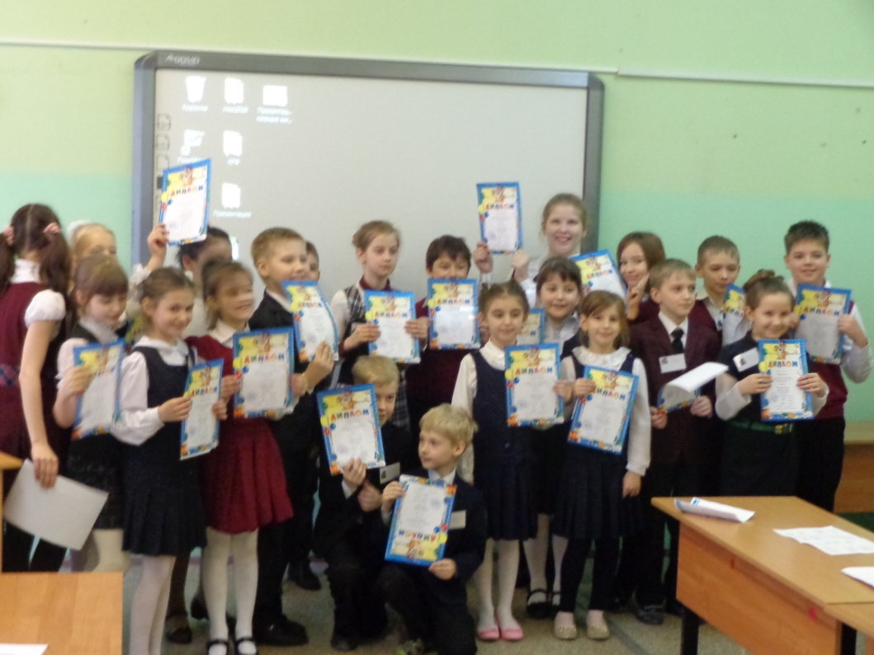
Ученики-участники 2-й научно-практической конференции исследовательских работ учащихся 1-4 классов «Я познаю мир».

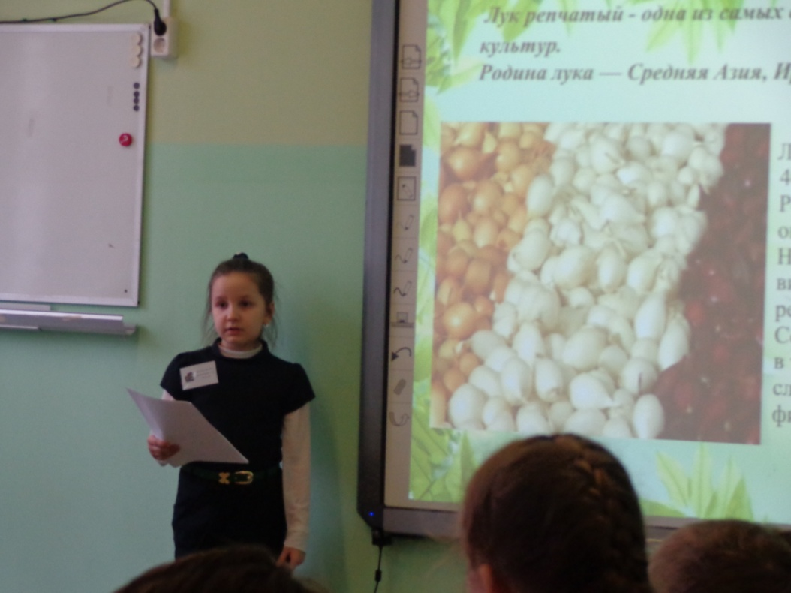
Ученица 1а кл.Колкова Ксения с работой «Лук-наш друг» стала не только победителем школьной конференции, но и стала лауреатом районной конференции

- Мониторинг и оценка качества образования, результативности обучения
- Независимая оценка качества образования.
В ходе аккредитации в ноябре 2014 года школа прошла проверку качества подготовки обучающихся в системе «Знак» и показала хорошие результаты:
Ежегодно проводится мониторинг удовлетворенности всех участников образовательным процессом в школе Результаты представлены в следующих диаграммах:
Уровень удовлетворенности родителей образовательным процессом в школе
- Образовательной программой

2.Условиями для развития индивидуальных способностей ребенка

- Условиями для развития общей культуры ребенка

4. Материально-технической оснащенностью школы
(в.т.ч. обеспеченностью учебными пособиями, технологическим и компьютерным оборудованием)

- Условиями безопасности

6. Охраной здоровья

- Питанием в школе

9. Профессионализмом учителей

10. Качеством внеурочной деятельности обучающихся

- Инновации. Опытно-экспериментальная работа. Инновационная деятельность
В 2014-15 учебном году в школе проводилась экспериментальная работа по теме «Организация общественной и общественно-профессиональной экспертизы в системе управления качеством образования», по итогам 2 этапа ОЭР школа получила
Диплом 1 степени и Сертификат на право получения научно-методического сопровождения. В ходе ОЭР произошло повышение эффективности учебно-методического, организационного, правового, кадрового, материально-технического обеспечения системы образования школы.
Внедряя ФГОС, учителя начальных классов школы работают над проектом «Строим школу будущего» городского проекта «Электронная школа», они не только сами овладели всеми возможностями современного рабочего места учителя, но и поделились опытом работы с коллегами из района

- Анализ показателей деятельности организации

Показатели
деятельности общеобразовательной организации, подлежащей самообследованию
(утв. приказом Министерства образования и науки РФ от 10 декабря 2013 г. № 1324)

№ п/п | Показатели | Единица измерения
1. | Образовательная деятельность
1.1 | Общая численность учащихся | 359 человек
1.2 | Численность учащихся по образовательной программе начального общего образования | 116 человек
1.3 | Численность учащихся по образовательной программе основного общего образования | 187 человек
1.4 | Численность учащихся по образовательной программе среднего общего образования | 56 человек
1.5 | Численность/удельный вес численности учащихся, успевающих на “4”и “5”по результатам промежуточной аттестации, в общей численности учащихся | 114чел/32%
1.6 | Средний балл государственной итоговой аттестации выпускников 9 класса по русскому языку | 39,4 балл
1.7 | Средний балл государственной итоговой аттестации выпускников 9 класса по математике | 17,77балл
1.8 | Средний балл единого государственного экзамена выпускников 11 класса по русскому языку | 68,5 балл
1.9 | Средний балл единого государственного экзамена выпускников 11 класса по математике | 15,53/53 балл
1.10 | Численность/удельный вес численности выпускников 9 класса, получивших неудовлетворительные результаты на государственной итоговой аттестации по русскому языку, в общей численности выпускников 9 класса | 0
1.11 | Численность/удельный вес численности выпускников 9 класса, получивших неудовлетворительные результаты на государственной итоговой аттестации по математике, в общей численности выпускников 9 класса | 0
1.12 | Численность/удельный вес численности выпускников 11 класса, получивших результаты ниже установленного минимального количества баллов единого государственного экзамена по русскому языку, в общей численности выпускников 11 класса | 0
1.13 | Численность/удельный вес численности выпускников 11 класса, получивших результаты ниже установленного минимального количества баллов единого государственного экзамена по математике, в общей численности выпускников 11 класса | 0
1.14 | Численность/удельный вес численности выпускников 9 класса, не получивших аттестаты об основном общем образовании, в общей численности выпускников 9 класса | 1 чел./4%
1.15 | Численность/удельный вес численности выпускников 11 класса, не получивших аттестаты о среднем общем образовании, в общей численности выпускников 11 класса | 1чел/3%
1.16 | Численность/удельный вес численности выпускников 9 класса, получивших аттестаты об основном общем образовании с отличием, в общей численности выпускников 9 класса | 0
1.17 | Численность/удельный вес численности выпускников 11 класса, получивших аттестаты о среднем общем образовании с отличием, в общей численности выпускников 11 класса | 3чел/10%
1.18 | Численность/удельный вес численности учащихся, принявших участие в различных олимпиадах, смотрах, конкурсах, в общей численности учащихся | 298чел/83%
1.19 | Численность/удельный вес численности учащихся-победителей и призеров олимпиад, смотров, конкурсов, в общей численности учащихся, в том числе: | 107чел/30%
1.19.1 | Регионального уровня | 16чел/4%
1.19.2 | Федерального уровня | 11чел/3%
1.19.3 | Международного уровня | 31чел/9%
1.20 | Численность/удельный вес численности учащихся, получающих образование с углубленным изучением отдельных учебных предметов, в общей численности учащихся | 0
1.21 | Численность/удельный вес численности учащихся, получающих образование в рамках профильного обучения, в общей численности учащихся | 0
1.22 | Численность/удельный вес численности обучающихся с применением дистанционных образовательных технологий, электронного обучения, в общей численности учащихся | 1 чел/0,3%
1.23 | Численность/удельный вес численности учащихся в рамках сетевой формы реализации образовательных программ, в общей численности учащихся | 0
1.24 | Общая численность педагогических работников, в том числе: | 33чел.
1.25 | Численность/удельный вес численности педагогических работников, имеющих высшее образование, в общей численности педагогических работников | 31чел /94%
1.26 | Численность/удельный вес численности педагогических работников, имеющих высшее образование педагогической направленности (профиля), в общей численности педагогических работников | 29чел/88%
1.27 | Численность/удельный вес численности педагогических работников, имеющих среднее профессиональное образование, в общей численности педагогических работников | 2чел/6%
1.28 | Численность/удельный вес численности педагогических работников, имеющих среднее профессиональное образование педагогической направленности (профиля), в общей численности педагогических работников | 2чел/6%
1.29 | Численность/удельный вес численности педагогических работников, которым по результатам аттестации присвоена квалификационная категория в общей численности педагогических работников, в том числе: | 26чел/79%
1.29.1 | Высшая | 13чел/39%
1.29.2 | Первая | 11чел/33%
1.30 | Численность/удельный вес численности педагогических работников в общей численности педагогических работников, педагогический стаж работы которых составляет:
1.30.1 | До 5 лет | 5чел/15%
1.30.2 | Свыше 30 лет | 5чел/15%
1.31 | Численность/удельный вес численности педагогических работников в общей численности педагогических работников в возрасте до 30 лет | 5чел/15/%
1.32 | Численность/удельный вес численности педагогических работников в общей численности педагогических работников в возрасте от 55 лет | 10чел/30%
1.33 | Численность/удельный вес численности педагогических и административно-хозяйственных работников, прошедших за последние 5 лет повышение квалификации/профессиональную переподготовку по профилю педагогической деятельности или иной осуществляемой в образовательной организации деятельности, в общей численности педагогических и административно-хозяйственных работников | 32чел/96%
1.34 | Численность/удельный вес численности педагогических и административно-хозяйственных работников, прошедших повышение квалификации по применению в образовательном процессе федеральных государственных образовательных стандартов в общей численности педагогических и административно-хозяйственных работников | 26чел/72%
2. | Инфраструктура
2.1 | Количество компьютеров в расчете на одного учащегося | 94единиц
2.2 | Количество экземпляров учебной и учебно-методической литературы из общего количества единиц хранения библиотечного фонда, состоящих на учете, в расчете на одного учащегося | 5486единиц/159 ед на чел.
2.3 | Наличие в образовательной организации системы электронного документооборота | да
2.4 | Наличие читального зала библиотеки, в том числе: | да
2.4.1 | С обеспечением возможности работы на стационарных компьютерах или использования переносных компьютеров | да
2.4.2 | С медиатекой | да
2.4.3 | Оснащенного средствами сканирования и распознавания текстов | да
2.4.4 | С выходом в Интернет с компьютеров, расположенных в помещении библиотеки | да
2.4.5 | С контролируемой распечаткой бумажных материалов | да
2.5 | Численность/удельный вес численности учащихся, которым обеспечена возможность пользоваться широкополосным Интернетом (не менее 2 Мб/с), в общей численности учащихся | 359чел/100%
2.6 | Общая площадь помещений, в которых осуществляется образовательная деятельность, в расчете на одного учащегося | 6998 кв.м

Основные направления и задачи деятельности педагогического коллектива
на 2015-2016 учебный год
Приоритетные направления деятельности педколлектива на 2015-2016 уч.год
- Создание условий ( организационных, научно-методических, кадровых, информационных, финансово-экономических, психолого-педагогических и материально-технических), обеспечивающих успешную реализацию ФГОС НОО и введение ФГОС ООО
- Обеспечение доступности качественного образования
- Развитие инновационной деятельности в образовательной сфере (экспериментальная работа, методическая работа педагогического коллектива, научно-исследовательская работа учащихся)
- Обеспечение условий, способствующих сохранению и укреплению обучающихся, внедрение здоровьесберегающих технологий.
- Развитие системы воспитательной и внеурочной деятельности в школе, дополнительного образования, способствующей становлению личности, готовой к социализации в условиях динамично развивающегося мегаполиса, поддержка инициатив детей и молодежи.

Задачи на 2015-2016 учебный год
- Мониторинг эффективности внедрения ФГОС НОО и ФГОС ООО
- Внедрение системы оценки достижения планируемых результатов освоения ОП.
- Расширение информационного банка использования современных педагогических технологий учителями школы
- Создание условий для совершенствования внедрения информационно-коммуникационных технологий.
- Совершенствование социально-психологической службы.
- Организация 3 этапа ОЭР школы по теме «Модели общественной и общественно-профессиональной экспертизы в системе управления качеством образования в школе»
- Расширение и систематизация банка исследовательской деятельности обучающихся.
- Организация индивидуальной работы с учащимися различных категорий и групп.
- Внедрение Программы воспитательной работы и социализации учащихся «Воспитай личность»
- Создание системы внеурочной деятельности учащихся начальной и основной школы в соответствии с ФГОС
.

Директор ГБОУ средней школы №229 Н.А.Петрова

Отчет с принят на педагогическом совете школы , протокол № 12 от23.06.2015

